**Звіт з лабораторної роботи №7**

За курсом <<Інформатика і програмування>>

Студента групи ПА-21-1

Сітала Антона Володимировича

Кафедра комп’ютерних технологій, ДНУ

2021/2022 н.р.

1. Постановка задачі

Варіант 25.

–визначте масив С з елементів масивів А і В, значення яких розташовані раніше максимального серед від’ємних елементів кожного з масивів;

–обчисліть масив D, усі елементи якого унікальні для кожного з масивів А і В;

–відсортувати елементи масиву А за зростанням.

2. опис розв’язку

Спочатку я створив 2 цикли for в які користувач вводить значення масивів А та В.

1) Після створення потрібних змінних та масиву С я використав цикл for та функцію if для заходження максимального від’ємного числа в масиві А та В. Для заповнення та виводу С я знову використав for. Також для правильного заповнення масиву потрібен була зміна яка б рахувала кількість елементів.

2) Для виконання цього пункту я використав for в який був вложений ще один for для порівняння кожного елементу масиву з елементами іншого масиву. У разі знаходження співпадінь цикл пропуска елемент та переходить до наступного, якщо співпадінь не було то елемент записується в масив D. Після перевірки обох масивів виводиться масив D.

3) спочатку я вивів елементи масиву А після ого я сортую цей масив методом вибору для цього використовую цикл for та функції if, swap після чого вивожу відсортований масив А

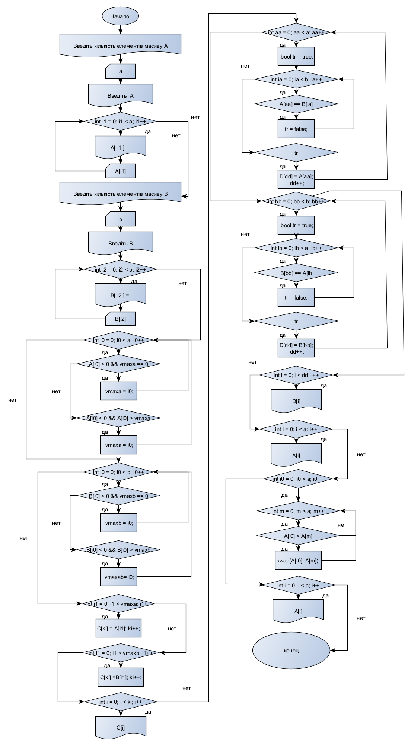

3. вхідний текст програми

#include <iostream>

#include <windows.h>

#include <stdlib.h>

using namespace std;

void masA(int a, int A[], char c) {

for (int i1 = 0; i1 < a; i1++) {

cout << c << "[" << i1 + 1 << "] = ";

cin >> A[i1];

}

}

void vma(int a, int A[], char c1) {

cout << c1 << " = ";

for (int i = 0; i < a; i++) {

cout << A[i] << " ";

}

cout << endl;

}

void smc(bool tra, bool& trv1, int a, int A[], int& ki, int vmaxa, int* C) {

for (int i0 = 0; i0 < a; i0++) {

if (A[i0] < 0 && tra) {

vmaxa = i0;

tra = false;

trv1 = true;

}

else if (A[i0] < 0 && A[i0] > A[vmaxa]) {

vmaxa = i0;

}

}

if (vmaxa == 0)trv1 = false;

if (trv1) {

for (int i1 = 0; i1 < vmaxa; i1++) {

C[ki] = A[i1]; ki++;

}

}

}

void smd(bool& trv2, int a, int A[], int& dd, int* D) {

for (int aa = 0; aa < a; aa++) {

bool tr = true;

for (int ia = 0; ia < a; ia++) {

if (A[aa] == A[ia] && aa != ia) {

tr = false;

}

}

if (tr) { D[dd] = A[aa]; dd++; trv2 = true; }

}

}

int main() {

SetConsoleCP(1251);

SetConsoleOutputCP(1251);

int a, b;

cout << "Введіть кількість елементів масиву А" << endl;

cin >> a;

int* A = new int[a];

cout << "Введіть А" << endl;

masA(a, A, 'A');

vma(a, A, 'A');

cout << "Введіть кількість елементів масиву B" << endl;

cin >> b;

int* B = new int[b];

cout << "Введіть b" << endl;

masA(b, B, 'B');

vma(b, B, 'B');

//1)

int c = a + b, vmaxa = 0, vmaxb = 0, ki = 0;

int* C = new int[c];

bool tra = true, trb = true, trv1 = false, trv2 = false;

smc(tra, trv1, a, A, ki, vmaxa, C);

smc(trb, trv1, b, B, ki, vmaxb, C);

if (trv1)

vma(ki, C, 'C');

else {

cout << " мас С не існуе";

cout << endl;

}

//2)

int d = a + b, dd = 0;

int* D = new int[d];

smd(trv2, a, A, dd, D);

smd(trv2, b, B, dd, D);

if (trv2)

vma(dd, D, 'D');

else {

cout << " мас D не існуе";

cout << endl;

}

//3)

vma(a, A, 'A');

for (int i0 = 0; i0 < a; i0++) {

for (int m = 0; m < a; m++) {

if (*(A + i0) < *(A + m)) {

swap(*(A + i0), *(A + m));

}

}

}

cout << "Відсортований масив ";

vma(a, A, 'A');

system("pause");

}

4. інструкція інтерфейсу програми

Користувачу потрібно ввести кількість елементів масиву А та самі ці елементи, потім зробити теж саме з масивом В. Після чого програма виведе масиви С та D, А та відсортований А за зростанням. Якщо в обох масивах всі елементи співпадають то масив D буде пустим.

5. тестові приклади

